 | UT2: DISEÑO CONCEPTUAL Y LÓGICO DE BASE DE DATOS  RA6. Diseña modelos relacionales normalizados interpretando diagramas entidad/relación.

LAS RESPUESTAS A CADA UNA DE LAS PREGUNTAS DE ESTE SUPUESTO PRÁCTICO DEBEN SER AÑADIDAS AL DOCUMENTO ADJUNTO EN LA TAREA DEL CAMPUS.
DEBES DESCARGAR DICHO DOCUMENTO, RESPONDER A LAS PREGUNTAS Y CAMBIAR SU NOMBRE A: supuestoUT2_nombreApellidos.pdf
DEBE ESTAR EN FORMATO PDF.

- Realiza el diagrama E/R en el software Dia correspondiente al siguiente enunciado:

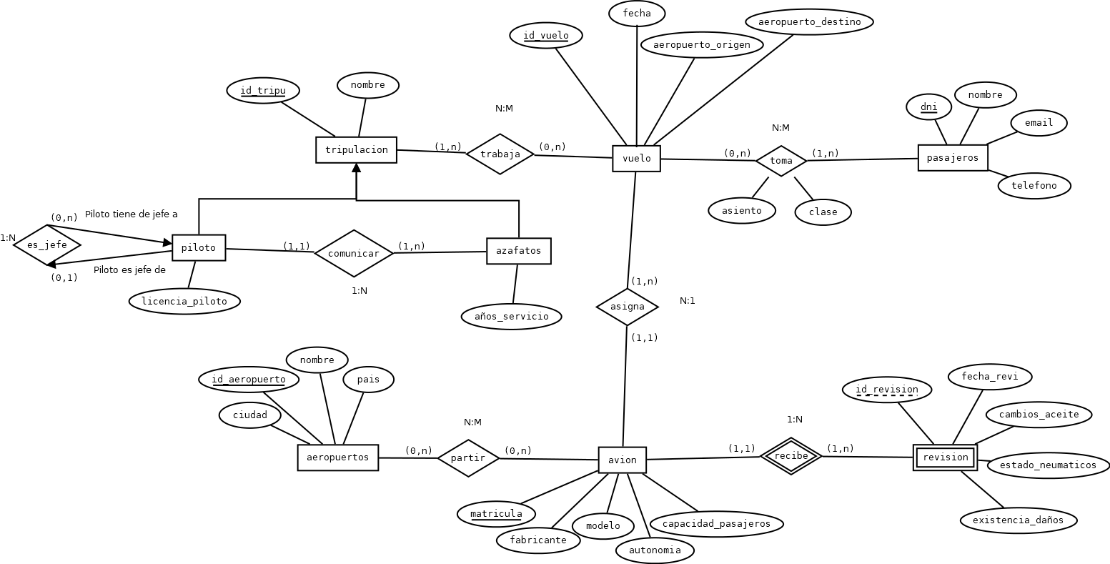

2. Modelo relacional. Transforma el siguiente modelo entidad/relación al modelo relacional. Comenta su normalización

Hoteles(cod_hot-, cod_categoria*, direccion,nombre,año)
Clave primaria cod_hot. Clave foranea cod_categoria hace referencia a codigo de categorias

Telefonos(cod_hotel-*, telefono-)
clave primaria cod_hot juanto a telefono. Clave foranea cod_hot hace referencia a cod_hot en hoteles

Categorias(codigo- ,iva, descripcion)
clave primaria codigo

habitaciones(codigo_hab-, con_hor-*, tipo)
clave primaria cod_hab junto a cod_hot. Clave foranea cod_hot hace referencia a cod_hot de hoteles

clientes(cod_cliente-, nombreCliente, direccion, telefono)
clave primaria cod_cliente.

reservas_hab(cod_hab-*, cod_cliente-*, fecha_ini-, fecha_fin,numero_pers, precio)
clave primaria cod_hab junto a cod_cliente y fecha_ini. Claves foraneas cod_hab hace referencia a cod_hab de habitaciones y cod_cliente hace referencia a cod_cliente de clientes

particulares(cod_cliente-*,socioVip,Agencias)
clave primaria y foranea cod_cliente hace referencia a cod_cliente de clientes

agencias(cod_cliente-*,codAgencia,nombre)
clave primaria y foranea cod_cliente hace referencia a cod_cliente de clientes

reservas_spa(cod_cliente-*, cod_spa-*, hora-ini-, tiempo, fecha, tipo)
clave primaria cod_cliente junto a cod_spa y hora_ini. Claves foraneas cod_cliente hace referencia a cod_cliente de clientes y cod_spa hace referencia cod_spa de spa

spa(cod_spa-,superficie,descripcion, cod_hot*)
clave primaria cod_spa. Clave foranea cod_hot hace referencia a cod_hot de hoteles

3. Diccionario de datos. Obtener el diccionario de datos de la tabla CAMIONERO y PAQUETES.

Nombre: Categorias
CAMPO | TIPO (tamaño) | NULL | PREDETERMINADO | DESCRIPCIÓN
Codigo | int | no |  | Codigo CATEGORIA
IVA | FLOAT |  | 3.05 | IMPUESTO
DESCRIPCION | CHAR(30) | SI |  | DECRIPCION DE LAS ESTRELLAS
Restricciones: Clav primaria codigo

Nombre: HOTEL
CAMPO | TIPO (tamaño) | NULL | PREDETERMINADO | DESCRIPCIÓN
COD_HOT | INT | NO |  | CODIGO HOTEL
DIRECCION | CHAR(40) |  |  | DESCRIPCION DE SERVICIOS
NOMBRE | CHAR(40) |  |  | NOMBRE DEL HOTEL
AÑO | DATE |  |  | AÑO DE CONSTRUCCION
COD_CATEGORIA |  | NO |  | Codigo CATEGORIA
Restricciones: Clave primaria cod_hot. Clave foranea código categroria, no acepta nulos.

